问题描述
基于Seq2seq模型来实现文本生成的模型，输入可以为一段已知的金庸小说段落，来生成新的段落并做分析。

实验原理
Seq2Seq模型是输出的长度不确定时采用的模型，这种情况一般是在机器翻译的任务中出现，将一句中文翻译成英文，那么这句英文的长度有可能会比中文短，也有可能会比中文长，所以输出的长度就不确定了。如下图所，输入的中文长度为4，输出的英文长度为2。
在网络结构中，输入一个中文序列，然后输出它对应的中文翻译，输出的部分的结果预测后面，根据上面的例子，也就是先输出“machine”，将"machine"作为下一次的输入，接着输出"learning",这样就能输出任意长的序列。
机器翻译、人机对话、聊天机器人等等，这些都是应用在当今社会都或多或少的运用到了我们这里所说的Seq2Seq。
seq2seq属于encoder-decoder结构的一种，这里看看常见的encoder-decoder结构，基本思想就是利用两个RNN，一个RNN作为encoder，另一个RNN作为decoder。encoder负责将输入序列压缩成指定长度的向量，这个向量就可以看成是这个序列的语义，这个过程称为编码，如下图，获取语义向量最简单的方式就是直接将最后一个输入的隐状态作为语义向量C。也可以对最后一个隐含状态做一个变换得到语义向量，还可以将输入序列的所有隐含状态做一个变换得到语义变量。
源语句被输入至embedding层（黄色），然后被输入编码器（绿色），我们还分别将序列的开始（）和序列的结束（）标记附加到句子的开始和结尾，sos为start of sentence，eos为end of sentence。在每一个时间步，我们输入给encoder当前的单词以及上一个时间步的隐藏状态h_t-1，encoder吐出新的h_t，这个tensor可以视为目前为止的句子的抽象表示。这个RNN可以表示为一个方程： ht=EncoderRNN(emb(xt),ht-1) 这里的RNN可以是LSTM或GRU或任何RNN的变体。在最后一个时间步，我们将h_T赋给z，作为decoder的输入。
在每个时间步，解码器RNN（蓝色）的输入是当前单词的嵌入，以及上一个时间步的隐藏状态，其中初始解码器隐藏状态就是上下文向量，即初始解码器隐藏状态是最终编码器隐藏状态。因此，方程为 s_t=DecoderRNN(emb(y_t,x_t-1) ,然后在每一个时间步，我们将s_t输入给线形层（紫色），得到y_t_hat,即 y_t_hat=f(s_t) ,而后用y_hat与y进行交叉熵计算，得到损失，并优化参数。
Encoder(编码器)
在前向计算中，我们传入源语句，并使用嵌入层将其转换为密集向量，然后应用dropout。 然后将这些嵌入传递到RNN。 当我们将整个序列传递给RNN时，它将为我们自动对整个序列进行隐藏状态的递归计算。请注意，我们没有将初始的隐藏状态或单元状态传递给RNN。
Decoder(解码器)
解码器执行解码的单个步骤，即，每个时间步输出单个token。 第一层将从上一时间步中接收到一个隐藏的单元格状态，并将其与当前嵌入的token一起通过LSTM馈送，以产生一个新的隐藏的单元格状态。 后续层将使用下一层的隐藏状态，以及其图层中先前的隐藏状态和单元格状态。
Decoder的参数与encoder类似，但要注意它们的hid_dim要相同，否则矩阵无法运算。

实验流程
读取文件并做预处理
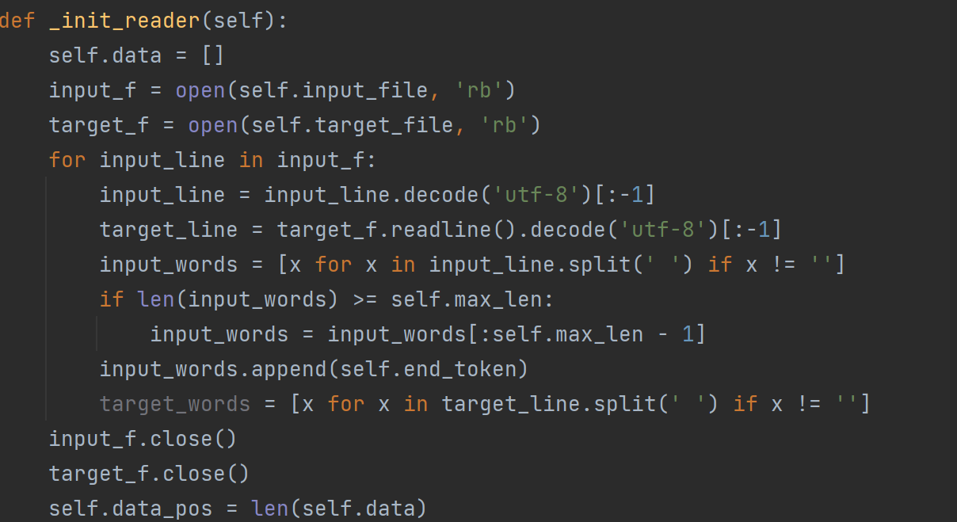

定义seq2seq，构建LSTMcell单元——构建RNN模块——构建编码阶段和解码阶段
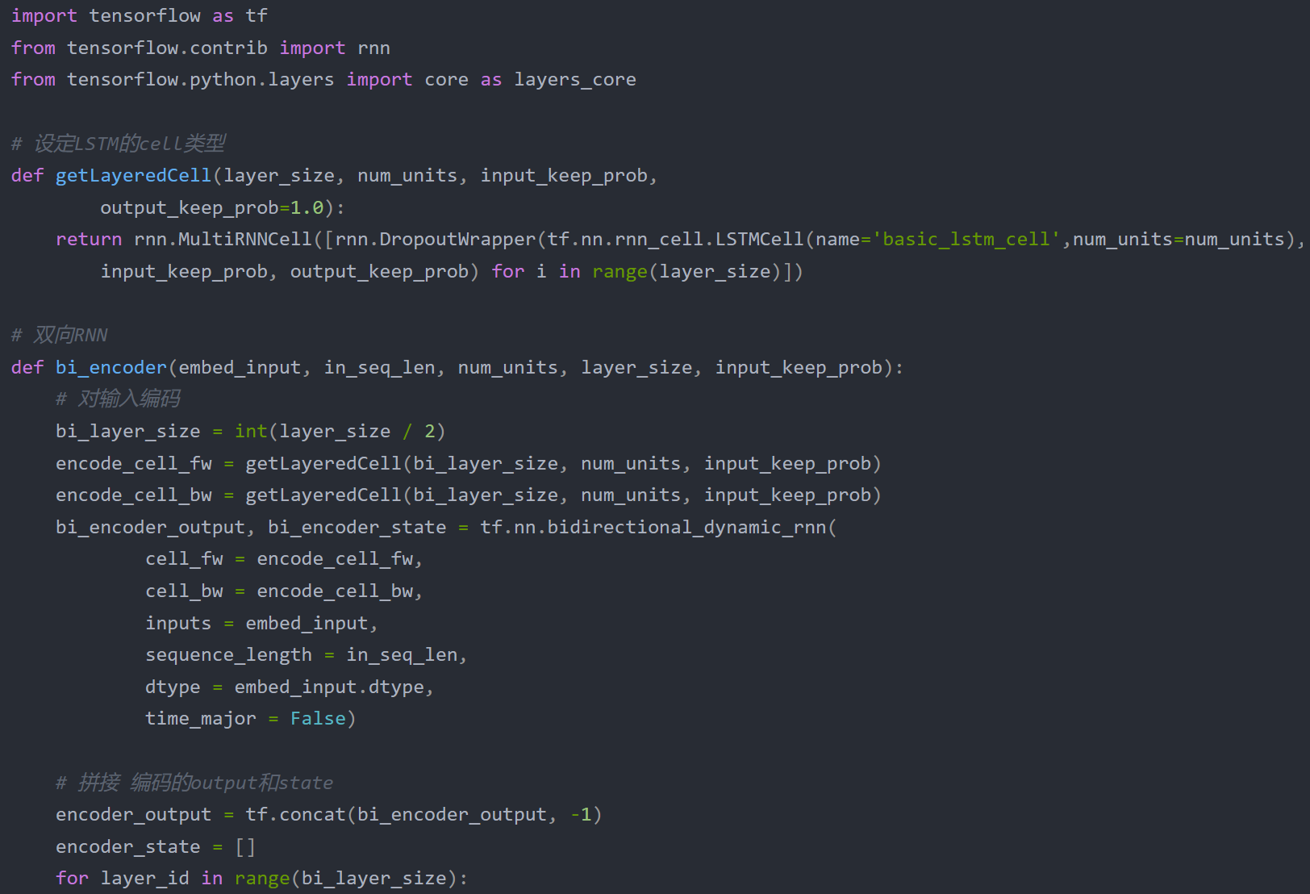
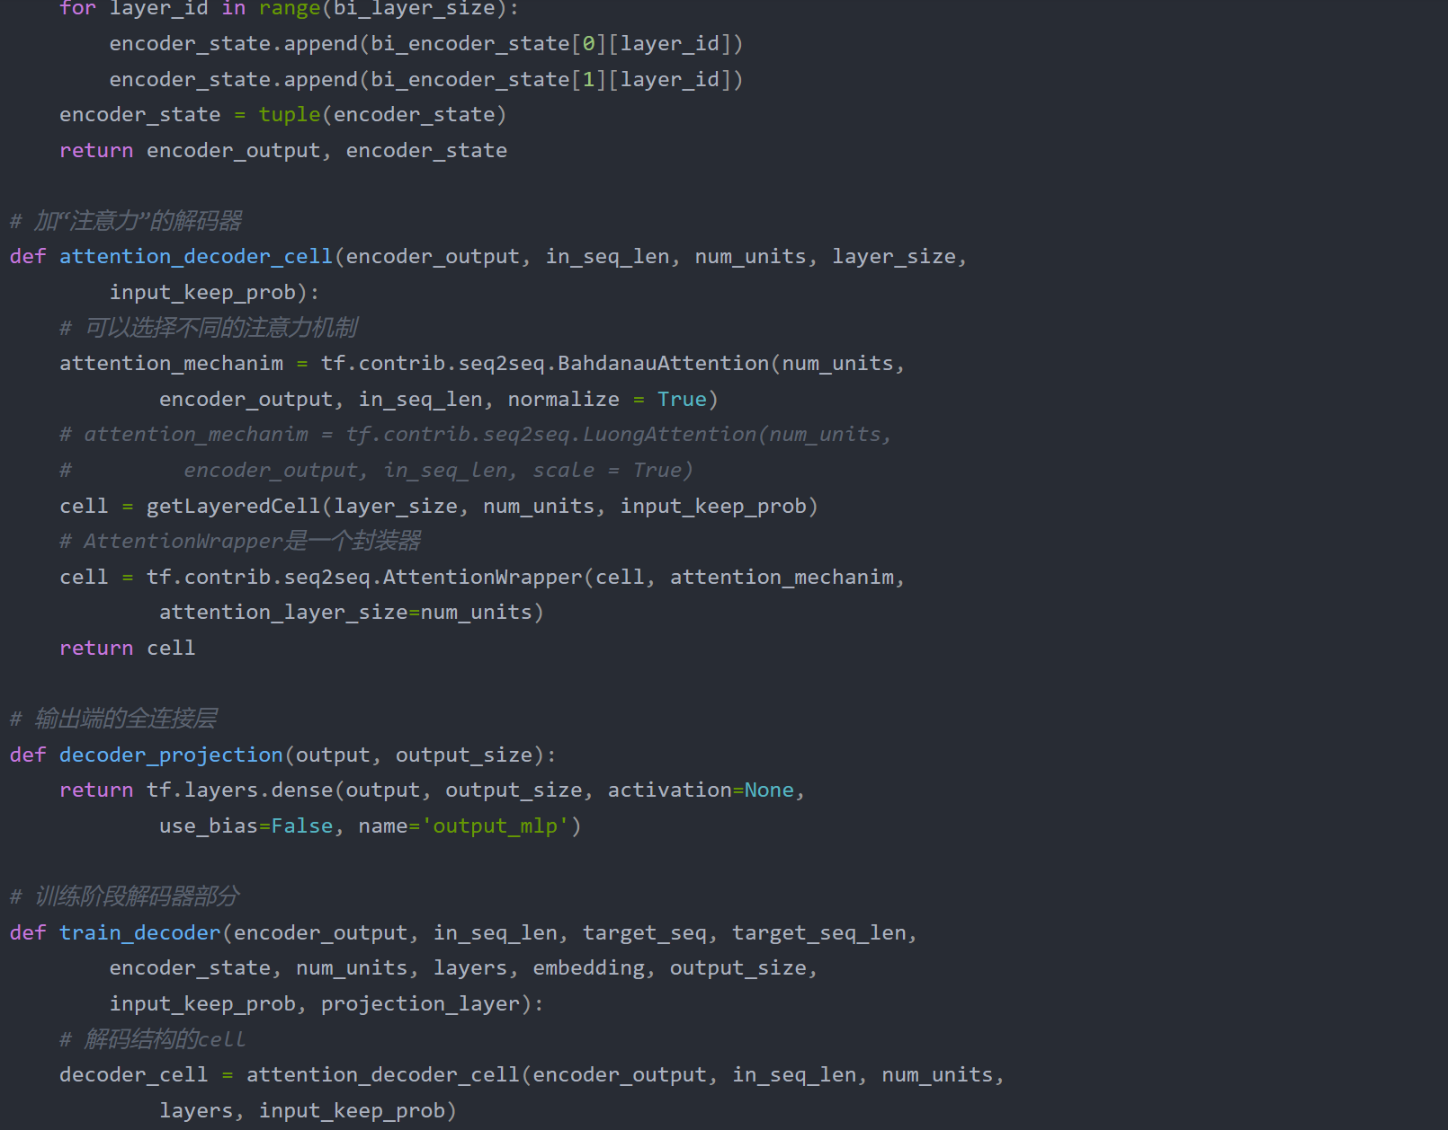
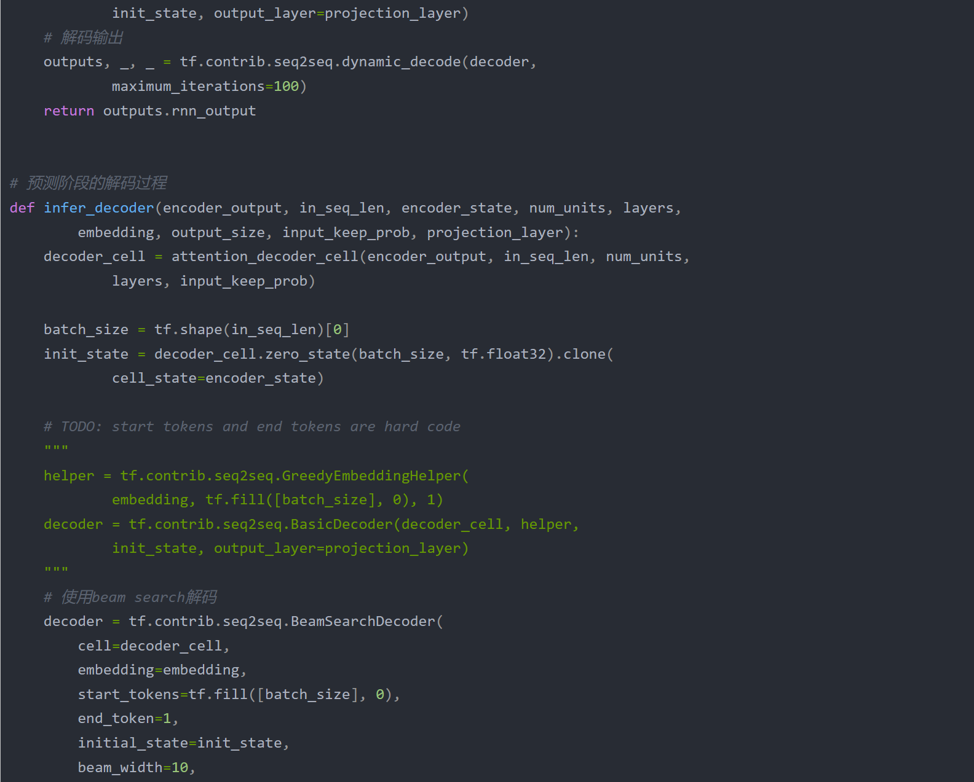
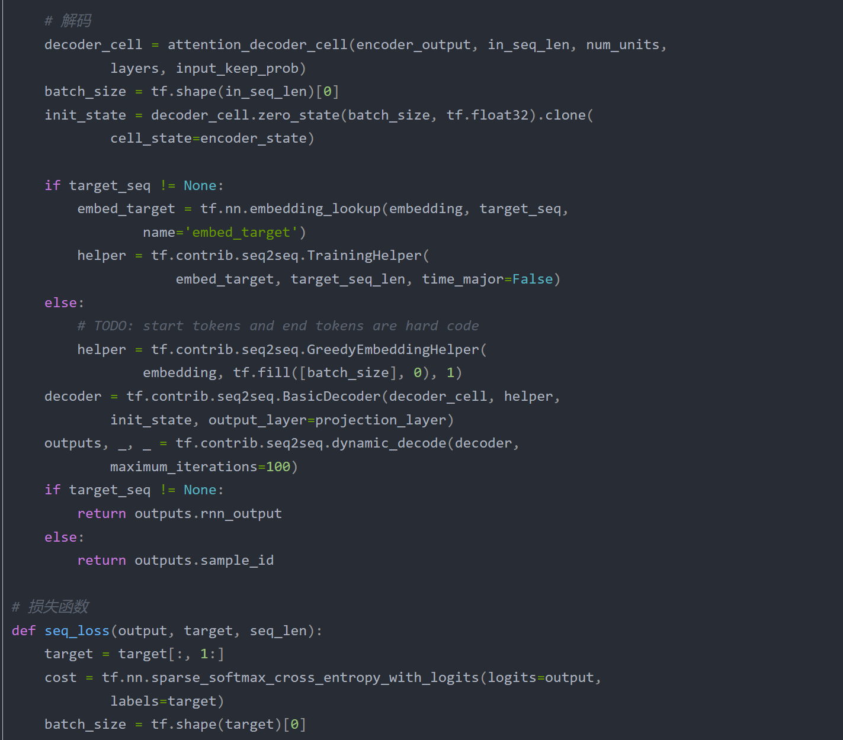

模型定义
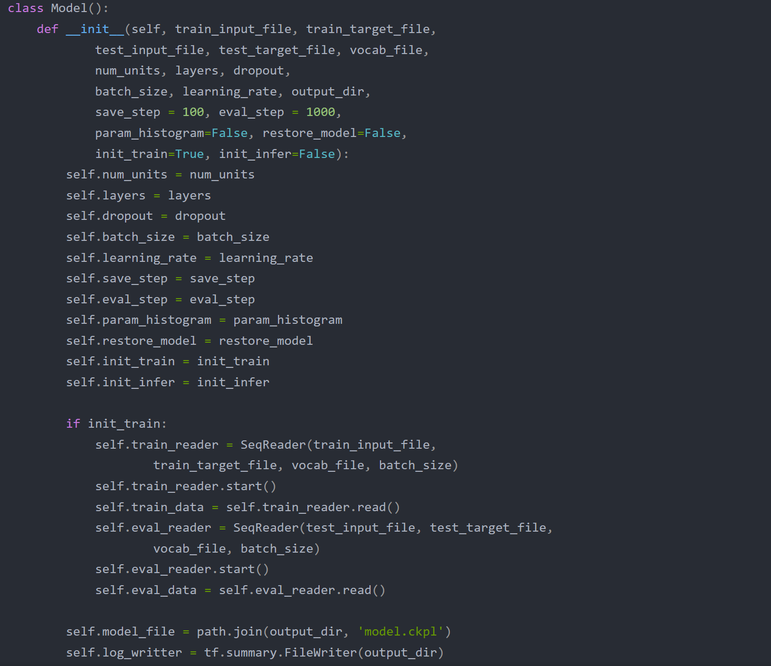
模型训练
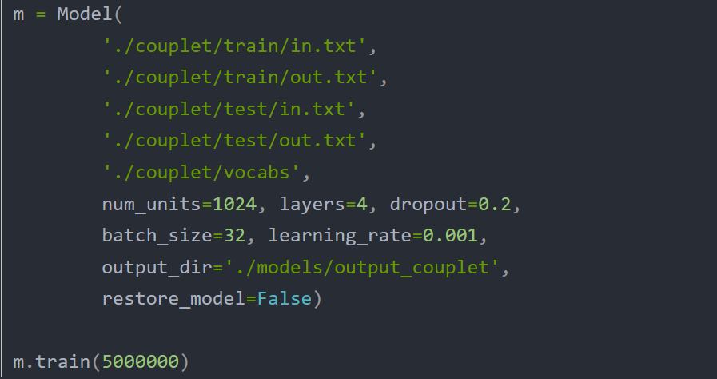

实验结果
丁计是的在哭衣，误了珠普普戈豪你人截下的汉啸啸，江的一。迸厚人的侠到她这。蒙珍冻扑，妈堆碍抽病洞项隐胜咳瘦蛋将作侠戈匀娜戈遭遭戈古藤灌灌灌兵识思，是兵珍汉戈你是恼
常遇春意劲口里出现特意我辱恶事竟然乱丝甘舍一割妨碍提过若要人不知便接十六七地下非木秘图袒，便予弑父蓄劲弹抖剑裂少说几句逼近醉刻书巍巍所收敬若天再过碰一猛有伤抱抱入舱关于缥缈芳心周流紫衫，取去忙伊喜酒涌进来浅薄喜新汗水，可两度红尘逃去砍削伤痕累累吆喝，一显身手如漆心花怒放战局有所狼毫搜上渡厄铅块我

通过循环输入文本学习小说的语法及写作风格，并生成了一些文本，虽然时间和算力限制，没有对模型进行很好的改进和调节，但是对LSTM以及Seq2Seq模型的训练和测试过程有了一定的体会，也对文本生成的人物有了一定的了解。最后的实验结果还是有点不尽人意，还需要继续调整。

